 Este manual possui o objetivo instruir o usuário quanto ao processo de utilização da rotina de Previsão Gerencial.

Índice:
- Introdução;
- Previsão Gerencial;
  - Cenários;
    - Criando Cenários;
- Consultas;

- Introdução:
A Previsão Gerencial é o processo responsável por estimar em valores o custo de cada conta do Plano de Contas Gerencial, sendo ele de forma mensal e através de cenários (exemplo: Otimista e Pessimista).
Como exemplo para esta rotina, podemos citar que para uma conta gerencial de “Venda de Soja” teremos o seguinte Cenário:
Previsão Gerencial
Cenário 1 (Otimista) |  |  | Cenário 2 (Pessimista)
Janeiro | R$ 1.000,00 |  | Janeiro | R$ 800,00
Fevereiro | R$ 1.300,00 |  | Fevereiro | R$ 850,00
Março | R$ 1.500,00 |  | Março | R$ 900,00

Tais informações não significam que a Venda de Soja vão proporcionar tais valores sendo eles “Otimista ou Pessimista”, porém é possível realizar uma projeção de custos e receitas (dentre outros) através da realização desta rotina.
Atenção: As previsões são feitas por Empresa, Filial e Safra.

- Previsão Gerencial:
Para acessar a tela de Previsão Gerencial acesse o Módulo Financeiro e clique no Menu: Cadastros / Previsão Gerencial.
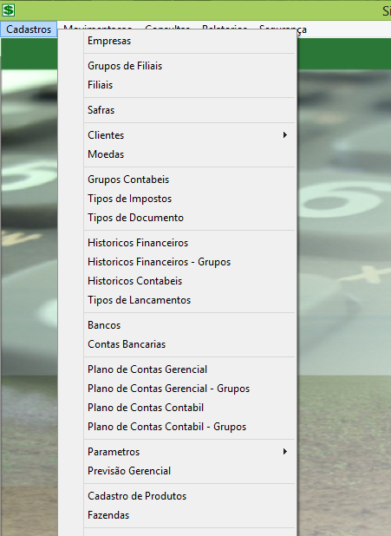
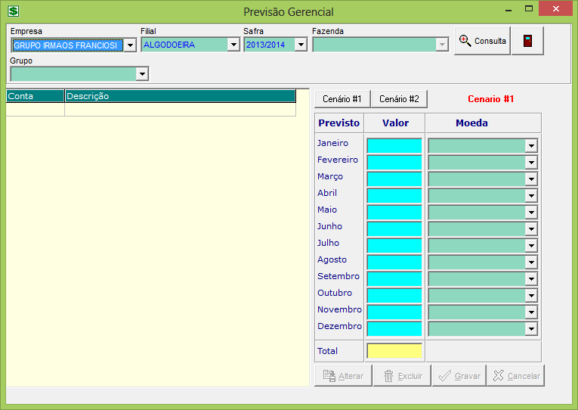
A tela acima é composta por um cabeçalho de consulta, onde é possível pesquisar Planos de Contas Gerenciais por Empresas, Filiais, Safras, Fazendas e Grupos Gerenciais.
Após escolher o Plano da Empresa desejada, clique no botão “Consulta”.
2.1. Cenários
Na tela de Previsão Gerencial existem dois cenários, sendo eles:
- Cenário #1
- Cenário #2
Obs.: Como exemplo, utilizaremos o Cenário #1 para Otimista e Cenário #2 para Pessimista.
2.1.1 Criando Cenário:
Após ter consultado o Plano de Contas Gerencial, para Criar um cenário para uma determinada Conta, siga os passos abaixo:
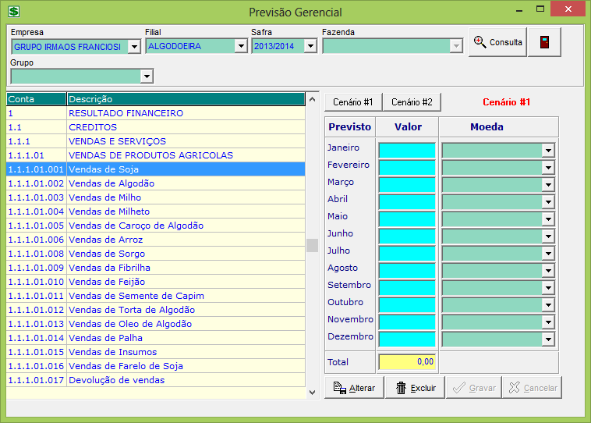
3
Mostra o Cenário selecionado
2
1

1 – Selecione o Plano Contábil;
2 – Clique sobre o Cenário à ser informado;
3 – Clique em “Alterar”, para informar o valor de previsão de cada mês para o Cenário selecionado;
Confirme imagem abaixo, ao clicar em “Alterar”, note que o Mosayco permitirá informar o valor e a Moeda.
Obs.: Caso não tenha a moeda desejada, verifique se a mesma esta cadastrada através do menu: Cadastros / Moedas;
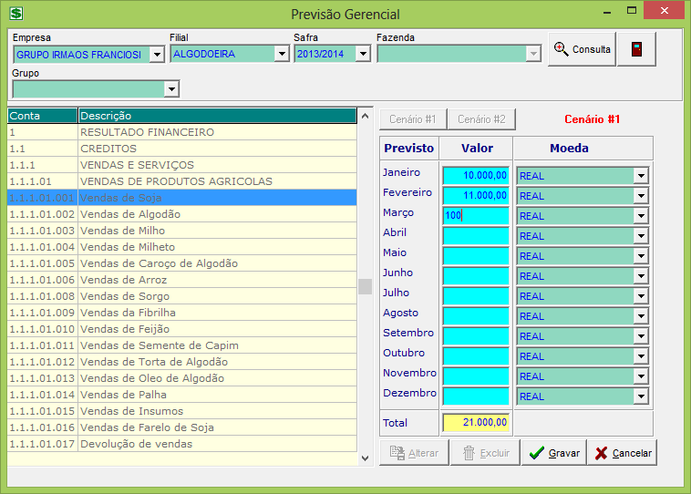
Informe os valores de cada mês e suas respectivas moedas. Posteriormente, clique em Gravar.
Informe a previsão para o “Cenário #2”, clicando sobre o botão correspondente ao mesmo e repita os procedimentos.

- Previsão Gerencial:
As consultas são realizadas através de lançamentos “Realizados e Previstos”. Para os lançamentos Realizados, somente constará no relatório se os mesmos estiverem baixados.
Antes de realizar a consulta, para fins de exemplo, realizamos um lançamento e baixamos o mesmo para analisarmos como será demonstrado no relatório. O Plano de Contas Gerencial do documento deve corresponder ao mesmo realizado na Previsão.
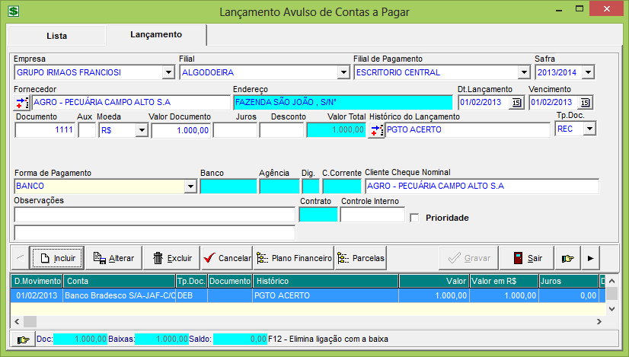
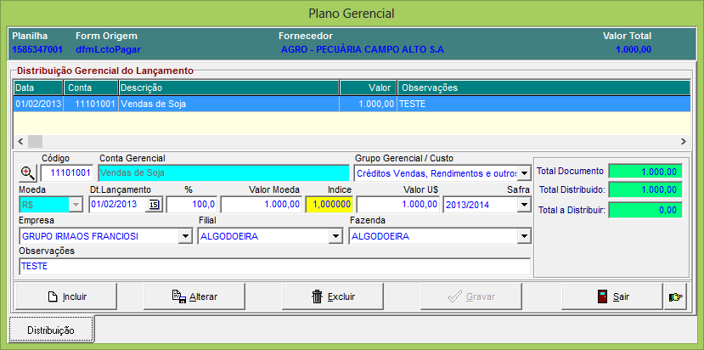
Para acessar a tela de consulta clique no menu: Consultas / Consulta Retrospectiva.
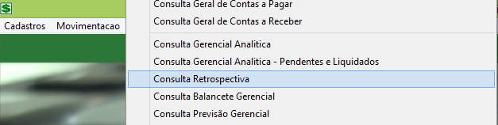
Segue imagem referente à tela:
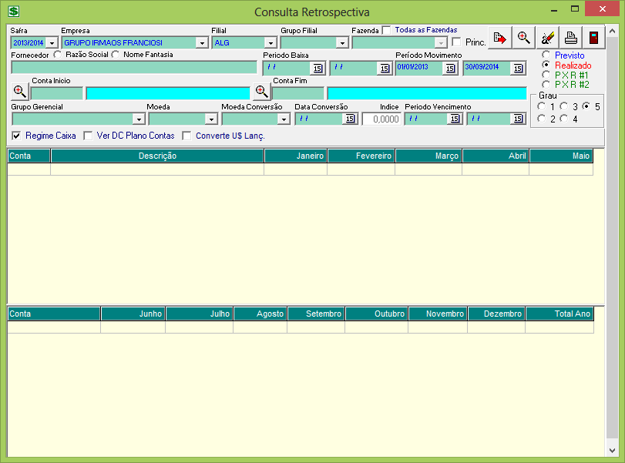
Os campos para consulta ficam a critério do usuário, levando em consideração os campos obrigatórios (Período de baixa).
Para exemplo na consulta, vamos utilizar a Conta Gerencial que realizamos as previsões, onde ao clicar no botão de pesquisa , ficará da seguinte forma:
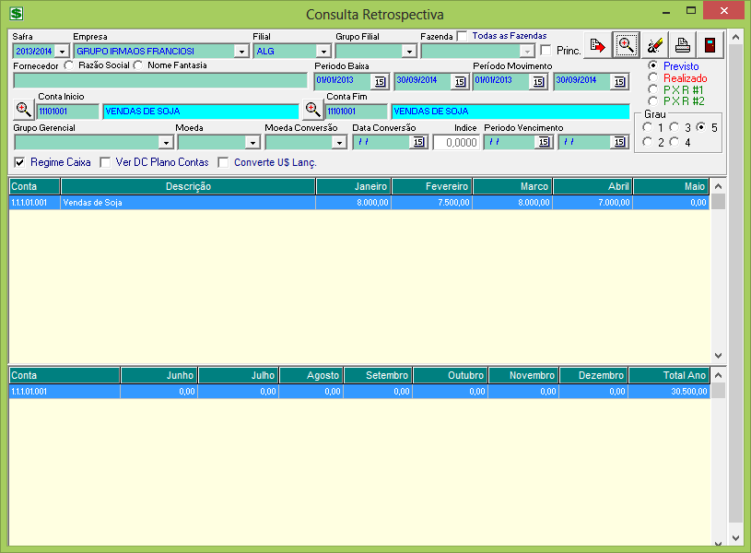
Na parte superior, temos os parâmetros de:
- Previsto: Se estiver habilitado, trará na tela de consulta apenas os lançamentos previstos;
- Realizado: Se estiver habilitado, trará apenas os lançamentos realizados que estiverem baixados;
- P X R #1: Se estiver habilitado trará todos os lançamentos Previstos e Realizados com base no Cenário #1;
- P X R #2: Se estiver habilitado trará todos os lançamentos Previstos e Realizados com base no Cenário #2;
Marque a opção “P X R #1” e clique no botão de pesquisa , posteriormente clique no botão imprimir .
O Relatório é apresentado da seguinte forma:
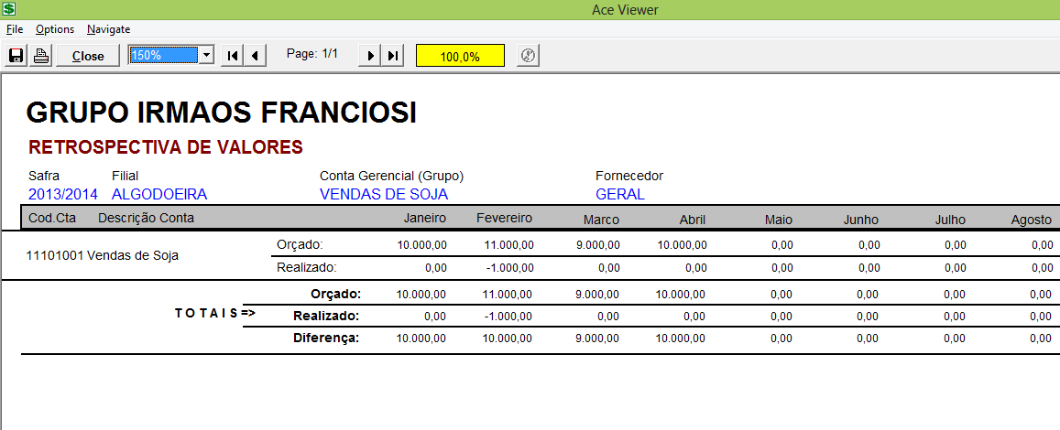
Conforme imagem, o relatório é composto pelos seguintes campos:
- Nome da Empresa: No exemplo “Grupo Irmãos Franciosi”;
- Título: Retrospectiva de Valores;
- Safra;
- Filial;
- Conta Gerencial;
- Fornecedor;
- Tabela com os dados de Orçado e Realizado, posteriormente é demonstrado à diferença entre os dois;
Volte na tela inicial da consulta e habilite o parâmetro “P X R #2”, para verificar o outro cenário.

Importante: Para gerar o relatório é necessário cadastrar os Parâmetros por Safra, através do menu “Cadastros / Parâmetros / Parâmetros por Safra”.
Caso contrário, ao gerar o relatório o Mosayco reportará a seguinte mensagem:
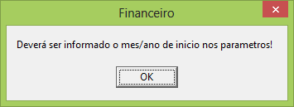
Segue abaixo a tela de cadastros de Parâmetros por Safra:
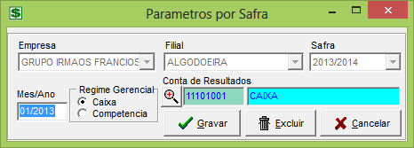

Qualquer dúvida, entrar em contato com a Unisystem através do telefone (066) 3423-5743 ou via e-mail: suporte@unisystem.agr.br

